Opis vježbi:
- Trči od jedne do druge stolice 5 puta
4m
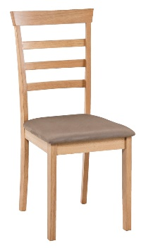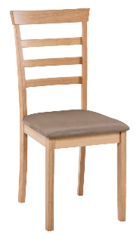

Stani iza stolice. Uhvati se rukama za naslon stolice. Rdi zamahe najprije lijevom nogom unatraške a zatim desnom i broji do 5.

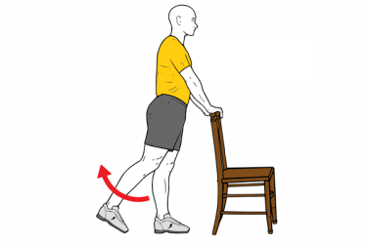

Sjedni na stolicu i podigni najprije desnu nogu, broji do 5 pa spusti nogu, a zatim to isto učini s lijevom nogom. Ponovi vježbu 5 puta

Napravi 10 čučnjeva na stolici

